**Курс 1. Группа 14.**

**Задание по учебной практике и по предметам «Основы электротехники» и «Основы электроники и цифровой схемотехники» (18.10 -25.10.2021)**

**Задание по учебной практике**

**Практическая работа**

**Оформление текста в несколько колонок**

**Задание 1.** Оформите документ так, как показано на рисунке ниже.

**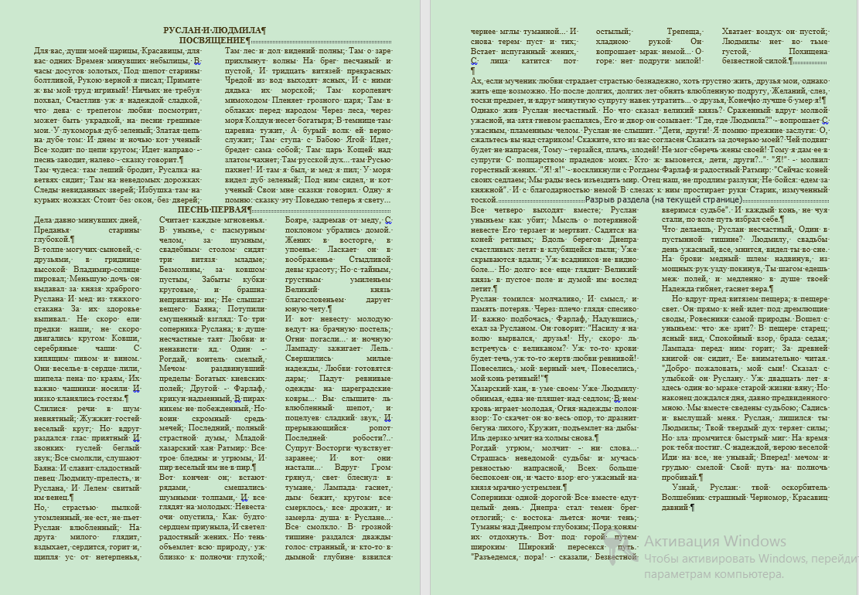**

1. Выделите весь текст, предложенный ниже и скопируйте его в новый документ Word.

**РУСЛАН И ЛЮДМИЛА**

ПОСВЯЩЕНИЕ

Для вас, души моей царицы, Красавицы, для вас одних Времен минувших небылицы, В часы досугов золотых, Под шепот старины болтливой, Рукою верной я писал; Примите ж вы мой труд игривый! Ничьих не требуя похвал, Счастлив уж я надеждой сладкой, Что дева с трепетом любви Посмотрит, может быть украдкой, На песни грешные мои. У лукоморья дуб зеленый; Златая цепь на дубе том: И днем и ночью кот ученый Все ходит по цепи кругом; Идет направо - песнь заводит, Налево - сказку говорит.

Там чудеса: там леший бродит, Русалка на ветвях сидит; Там на неведомых дорожках Следы невиданных зверей; Избушка там на курьих ножках Стоит без окон, без дверей; Там лес и дол видений полны; Там о заре прихлынут волны На брег песчаный и пустой, И тридцать витязей прекрасных Чредой из вод выходят ясных, И с ними дядька их морской; Там королевич мимоходом Пленяет грозного царя; Там в облаках перед народом Через леса, через моря Колдун несет богатыря; В темнице там царевна тужит, А бурый волк ей верно служит; Там ступа с Бабою Ягой Идет, бредет сама собой; Там царь Кащей над златом чахнет; Там русской дух... там Русью пахнет! И там я был, и мед я пил; У моря видел дуб зеленый; Под ним сидел, и кот ученый Свои мне сказки говорил. Одну я помню: сказку эту Поведаю теперь я свету...

ПЕСНЬ ПЕРВАЯ

Дела давно минувших дней, Преданья старины глубокой.

В толпе могучих сыновей, С друзьями, в гриднице высокой Владимир-солнце пировал; Меньшую дочь он выдавал За князя храброго Руслана И мед из тяжкого стакана За их здоровье выпивал. Не скоро ели предки наши, Не скоро двигались кругом Ковши, серебряные чаши С кипящим пивом и вином. Они веселье в сердце лили, Шипела пена по краям, Их важно чашники носили И низко кланялись гостям.

Слилися речи в шум невнятный; Жужжит гостей веселый круг; Но вдруг раздался глас приятный И звонких гуслей беглый звук; Все смолкли, слушают Баяна: И славит сладостный певец Людмилу-прелесть, и Руслана, И Лелем свитый им венец.

Но, страстью пылкой утомленный, Не ест, не пьет Руслан влюбленный; На друга милого глядит, Вздыхает, сердится, горит И, щипля ус от нетерпенья, Считает каждые мгновенья. В унынье, с пасмурным челом, За шумным, свадебным столом Сидят три витязя младые; Безмолвны, за ковшом пустым, Забыты кубки круговые, И брашна неприятны им; Не слышат вещего Баяна; Потупили смущенный взгляд: То три соперника Руслана; В душе несчастные таят Любви и ненависти яд. Один - Рогдай, воитель смелый, Мечом раздвинувший пределы Богатых киевских полей; Другой - Фарлаф, крикун надменный, В пирах никем не побежденный, Но воин скромный средь мечей; Последний, полный страстной думы, Младой хазарский хан Ратмир: Все трое бледны и угрюмы, И пир веселый им не в пир.

Вот кончен он; встают рядами, Смешались шумными толпами, И все глядят на молодых: Невеста очи опустила, Как будто сердцем приуныла, И светел радостный жених. Но тень объемлет всю природу, Уж близко к полночи глухой; Бояре, задремав от меду, С поклоном убрались домой. Жених в восторге, в упоенье: Ласкает он в воображенье Стыдливой девы красоту; Но с тайным, грустным умиленьем Великий князь благословеньем Дарует юную чету.

И вот невесту молодую Ведут на брачную постель; Огни погасли... и ночную Лампаду зажигает Лель. Свершились милые надежды, Любви готовятся дары; Падут ревнивые одежды На цареградские ковры... Вы слышите ль влюбленный шепот, И поцелуев сладкий звук, И прерывающийся ропот Последней робости?.. Супруг Восторги чувствует заране; И вот они настали... Вдруг Гром грянул, свет блеснул в тумане, Лампада гаснет, дым бежит, Кругом все смерклось, все дрожит, И замерла душа в Руслане... Все смолкло. В грозной тишине Раздался дважды голос странный, И кто-то в дымной глубине Взвился чернее мглы туманной... И снова терем пуст и тих; Встает испуганный жених, С лица катится пот остылый; Трепеща, хладною рукой Он вопрошает мрак немой... О горе: нет подруги милой! Хватает воздух он пустой; Людмилы нет во тьме густой, Похищена безвестной силой.

Ах, если мученик любви Страдает страстью безнадежно, Хоть грустно жить, друзья мои, Однако жить еще возможно. Но после долгих, долгих лет Обнять влюбленную подругу, Желаний, слез, тоски предмет, И вдруг минутную супругу Навек утратить... о друзья, Конечно лучше б умер я!

Однако жив Руслан несчастный. Но что сказал великий князь? Сраженный вдруг молвой ужасной, На зятя гневом распалясь, Его и двор он созывает: "Где, где Людмила?" - вопрошает С ужасным, пламенным челом. Руслан не слышит. "Дети, други! Я помню прежние заслуги: О, сжальтесь вы над стариком! Скажите, кто из вас согласен Скакать за дочерью моей? Чей подвиг будет не напрасен, Тому - терзайся, плачь, злодей! Не мог сберечь жены своей! Тому я дам ее в супруги С полцарством прадедов моих. Кто ж вызовется, дети, други?.." "Я!" - молвил горестный жених. "Я! я!" - воскликнули с Рогдаем Фарлаф и радостный Ратмир: "Сейчас коней своих седлаем; Мы рады весь изъездить мир. Отец наш, не продлим разлуки; Не бойся: едем за княжной". И с благодарностью немой В слезах к ним простирает руки Старик, измученный тоской.

Все четверо выходят вместе; Руслан уныньем как убит; Мысль о потерянной невесте Его терзает и мертвит. Садятся на коней ретивых; Вдоль берегов Днепра счастливых Летят в клубящейся пыли; Уже скрываются вдали; Уж всадников не видно боле... Но долго все еще глядит Великий князь в пустое поле И думой им вослед летит.

Руслан томился молчаливо, И смысл и память потеряв. Через плечо глядя спесиво И важно подбочась, Фарлаф, Надувшись, ехал за Русланом. Он говорит: "Насилу я На волю вырвался, друзья! Ну, скоро ль встречусь с великаном? Уж то-то крови будет течь, Уж то-то жертв любви ревнивой! Повеселись, мой верный меч, Повеселись, мой конь ретивый!"

Хазарский хан, в уме своем Уже Людмилу обнимая, Едва не пляшет над седлом; В нем кровь играет молодая, Огня надежды полон взор: То скачет он во весь опор, То дразнит бегуна лихого, Кружит, подъемлет на дыбы Иль дерзко мчит на холмы снова.

Рогдай угрюм, молчит - ни слова... Страшась неведомой судьбы И мучась ревностью напрасной, Всех больше беспокоен он, И часто взор его ужасный На князя мрачно устремлен.

Соперники одной дорогой Все вместе едут целый день. Днепра стал темен брег отлогий; С востока льется ночи тень; Туманы над Днепром глубоким; Пора коням их отдохнуть. Вот под горой путем широким Широкий пересекся путь. "Разъедемся, пора! - сказали, Безвестной вверимся судьбе". И каждый конь, не чуя стали, По воле путь избрал себе.

Что делаешь, Руслан несчастный, Один в пустынной тишине? Людмилу, свадьбы день ужасный, Все, мнится, видел ты во сне. На брови медный шлем надвинув, Из мощных рук узду покинув, Ты шагом едешь меж полей, И медленно в душе твоей Надежда гибнет, гаснет вера.

   Но вдруг пред витязем пещера; В пещере свет. Он прямо к ней Идет под дремлющие своды, Ровесники самой природы. Вошел с уныньем: что же зрит? В пещере старец; ясный вид, Спокойный взор, брада седая; Лампада перед ним горит; За древней книгой он сидит, Ее внимательно читая. "Добро пожаловать, мой сын! Сказал с улыбкой он Руслану. Уж двадцать лет я здесь один Во мраке старой жизни вяну; Но наконец дождался дня, Давно предвиденного мною. Мы вместе сведены судьбою; Садись и выслушай меня. Руслан, лишился ты Людмилы; Твой твердый дух теряет силы; Но зла промчится быстрый миг: На время рок тебя постиг. С надеждой, верою веселой Иди на все, не унывай; Вперед! мечом и грудью смелой Свой путь на полночь пробивай.

Узнай, Руслан: твой оскорбитель Волшебник страшный Черномор, Красавиц давний

1. Сохраните этот документ в своей папке, дав ему имя **РУСЛАН И ЛЮДМИЛА.docx**
2. Нажмите на кнопку  - **Отобразить все знаки**.
3. Поставьте текстовый курсор после слова **ПОСВЕЩЕНИЕ**.
4. Теперь нужно выполнить команду **Макет (Разметка страницы) – Разрывы – Без разрыва (**рис. 1.).

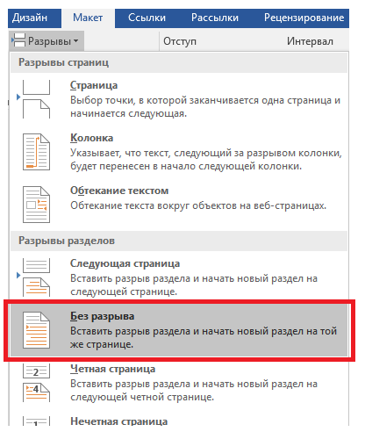

Рис. 1.

1. Выровняйте заголовок **ПОСВЕЩЕНИЕ** по центру.
2. Удалите пустую строку (если она есть) между заголовком **ПОСВЕЩЕНИЕ** и абзацам «Для вас, душе моей царицы ...». Затем поставьте текстовый курсор в строку «Для вас, душе моей царицы ...» и выполните команду **Макет – Колонки – Две.** После этой команды текст в документе будет выглядеть так, как показано на рисунке 2.

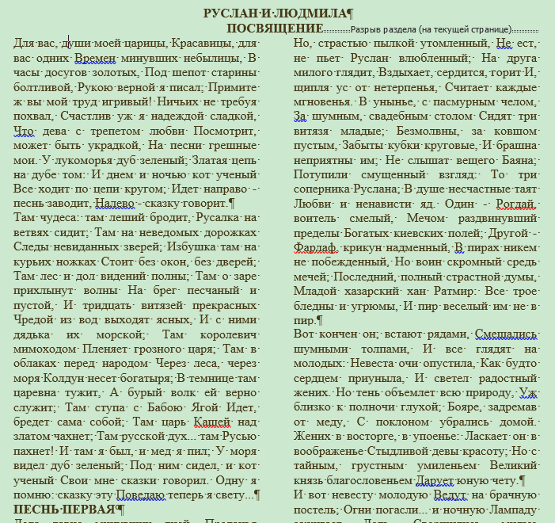

Рис. 2.

1. Дальше поставьте текстовый курсор после фразы «**Одну я помню: сказку эту Поведаю теперь я свету...**», перед заголовком **ПЕСНЬ** **ПЕРВАЯ**.
2. Выполните команду **Макет – Разрывы – Без разрыва (**рис. 1.). И тут же выполните команду **Макет – Колонки – Одна**. Текст в документе будет выглядеть так (рис. 3.).

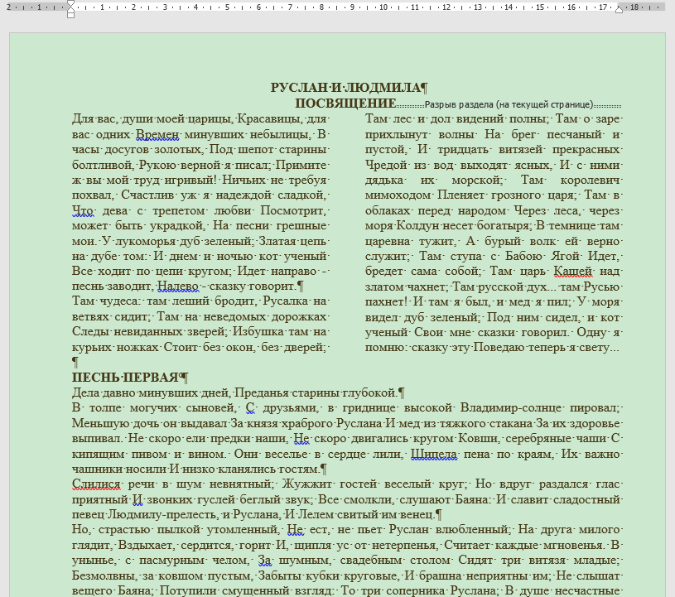

Рис. 3.

1. Удалите пустую строку, поставьте заголовок **ПЕСНЬ** **ПЕРВАЯ** по центру и поместите текстовый курсор после слова **ПЕРВАЯ**.
2. Выполните команду **Макет – Разрывы – Без разрыва (**рис. 1.). И тут же выполните команду **Макет – Колонки – Три**. Текст в документе будет выгладить так (рис. 4.).

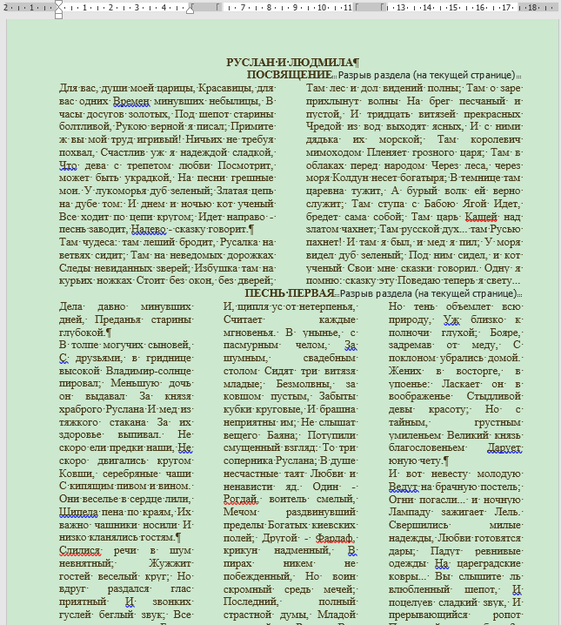

Рис. 4.

1. Проделывая аналогичные дальнейшие действия самостоятельно, оформите остальной текст по предложенному мастеру образцу.

**Задание 2.** Оформить документ по образцу, предложенный ниже.

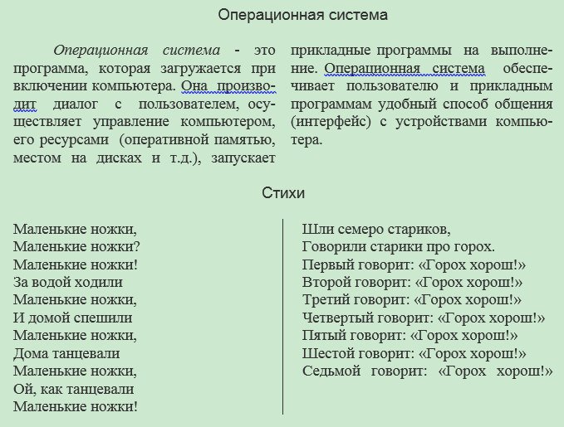

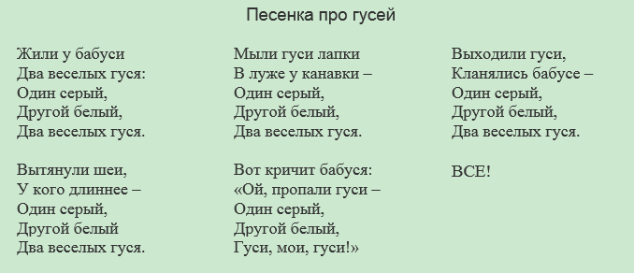

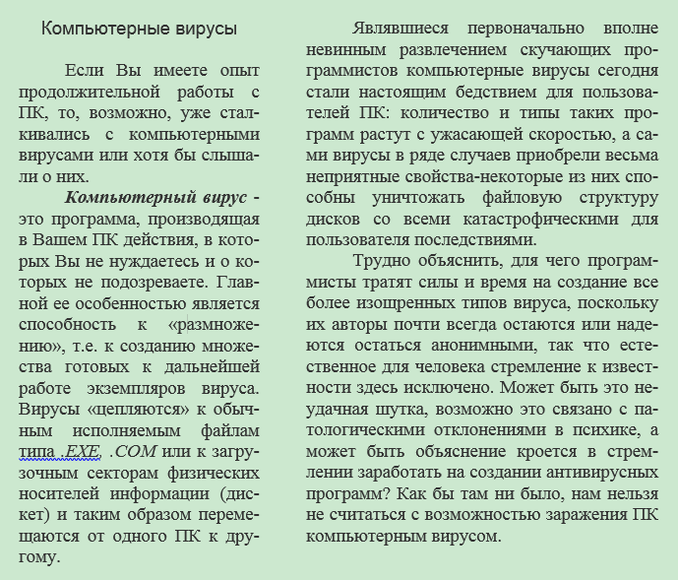

**Практическая работа**

**Создание списков в документе Word**

**Список** - перечисление элементов чего-либо, или порядок выполняемых действий.

Существуют следующие виды списков: **Маркированный**, **Нумерованный**, **Многоуровневый**.

**Задание 1**

1. Перечислите в столбец несколько имен
2. 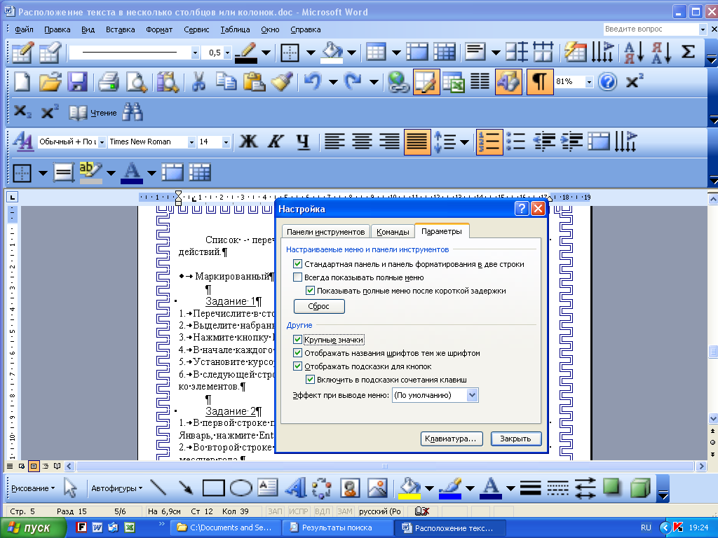Выделите набранные строки
3. Нажмите кнопку Маркированный список
4. В начале каждого элемента появится маркер списка
5. Установите курсор в конец последней строки и нажмите Enter
6. В следующей строке маркер появился автоматически - добавьте еще несколько элементов.

**Задание 2**

1. В первой строке поставьте цифру один, точку, затем пробел. Напишите слово Январь, нажмите Enter
2. 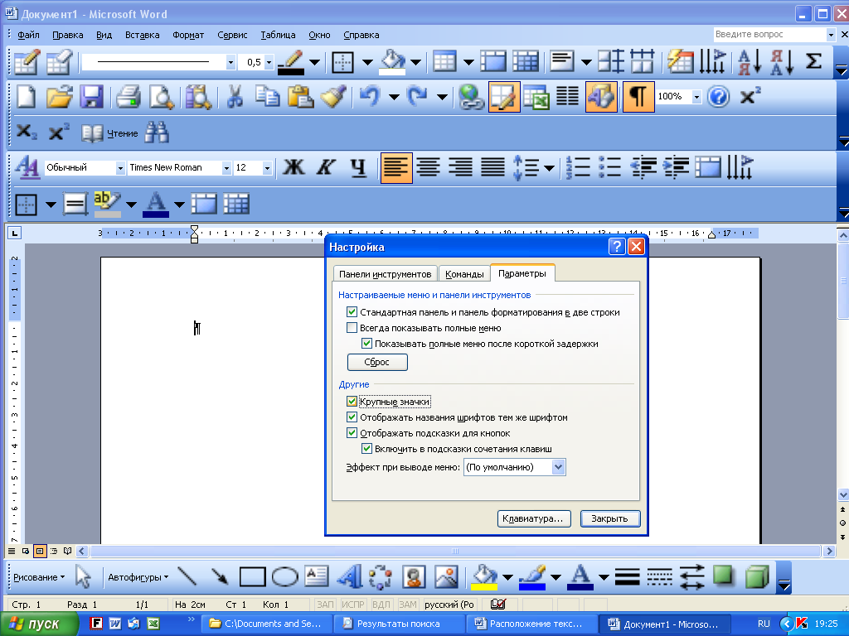Во второй строке автоматически будет создан второй пункт, на панели инструментов станет активной кнопка Нумерованный список
3. Создайте список месяцев года.

**Задание 3** Измените маркеры элементов первого списка, для этого:

1. Выделите элементы списка
2. Формат →Список…
3. В диалоговом окне, на вкладке *Маркированный*, выберите понравившийся список, нажмите ОК
4. Если в окне нет нужного маркера списка, нажмите кнопку Изменить…
5. В следующем диалоговом окне нажмите кнопку Знак…
6. В следующем диалоговом окне установите шрифт **Wingdings**, выберите нужный символ маркера, ОК

**Задание 4** Измените нумерацию второго списка:

1. Формат →Список…
2. В диалоговом окне, на вкладке *Нумерованный* нажмите кнопку Изменить…
3. В следующем диалоговом окне, в поле *Нумерация* выберите нумерацию римскими цифрами, ОК

**Задание 5** Создайте следующие списки, соблюдая шрифтовое оформление, отступы и интервалы, и применяя нужный маркер списка или формат номера списка.

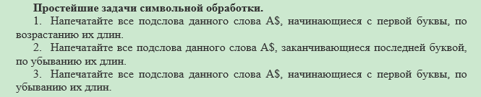

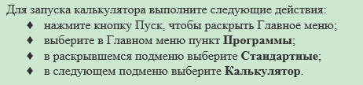

**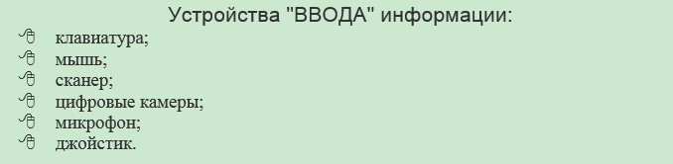**

**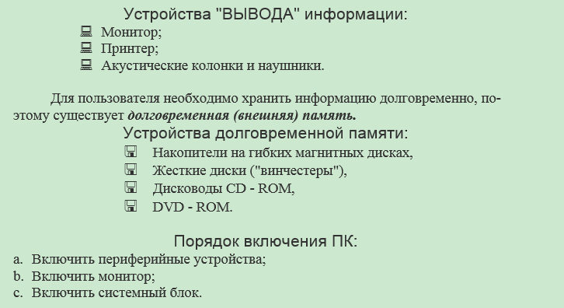**

**Создание многоуровневого списка**

**Создание многоуровневого списка в документе** – один из самых сложных процессов при работе с документом Word. На этом уроке мы научимся делать многоуровневые списки быстро и безболезненно.  Постарайтесь чётко придерживаться алгоритма действий, который я предлагаю на этом уроке, и создание многоуровневого списка станет вашим любимым делом.

По окончании урока вы сможете создать многоуровневый список в документе

Для вашего удобства я отметил список:

1. зелёным цветом – список первого уровня;
2. красным цветом – список второго уровня;
3. чёрным цветом – список третьего уровня;

**Алгоритм ваших действий:**

**Шаг 1.** Выделите весь текст, предложенный ниже и скопируйте его в новый пустой документ Word.

**Отец**

**Увлечения**

Автомобиль

Пчеловодство

Бридж

**Любимая еда**

Пельмени

Пирожки

Пицца

**Мать**

**Увлечения**

Компьютеры

Вязание

Чтение

**Любимая еда**

Мороженое

Яблоки

Йогурт

**Сын**

**Увлечения**

Компьютеры

Футбол

Бокс

**Любимая еда**

Пицца

Шаурма

**Дочь**

**Увлечения**

Рисование

Цветоводство

Гонки на велосипеде

**Любимая еда**

Шоколадный мусс

Апельсин

Банан

Затем перейдите на ленту **Главная → группа команд Абзац → кнопка Многоуровневый список.**

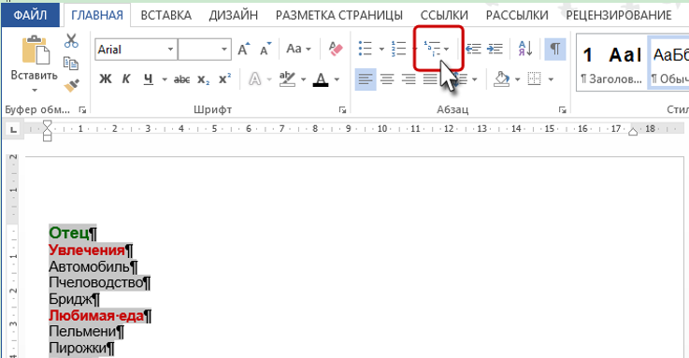

Обратите внимание: нажимаем именно кнопку Многоуровневый список, а не кнопку Нумерация.

На экране появляется рабочее окно со скромным названием Все:

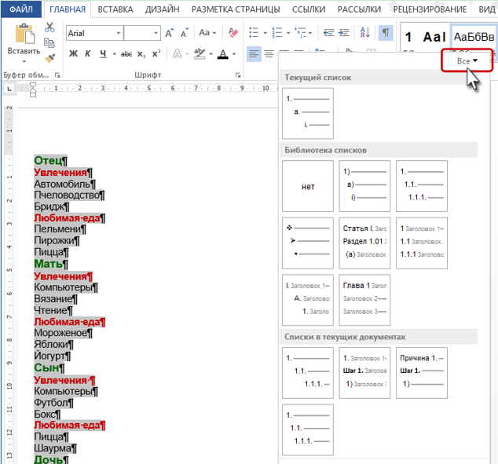

В окне три раздела: Текущий список, Библиотека списков, Списки в текущих документах.

Как видите нет ни одного активного списка. Сейчас нас интересует библиотека списков. Почему бы не воспользоваться любезностью разработчиков Word’а, которые предлагают нам готовые виды многоуровневых списков? Возвращаемся к алгоритму действий:

**Шаг 2.** Нажимаем иконку подходящего списка (смотри рисунок ниже).

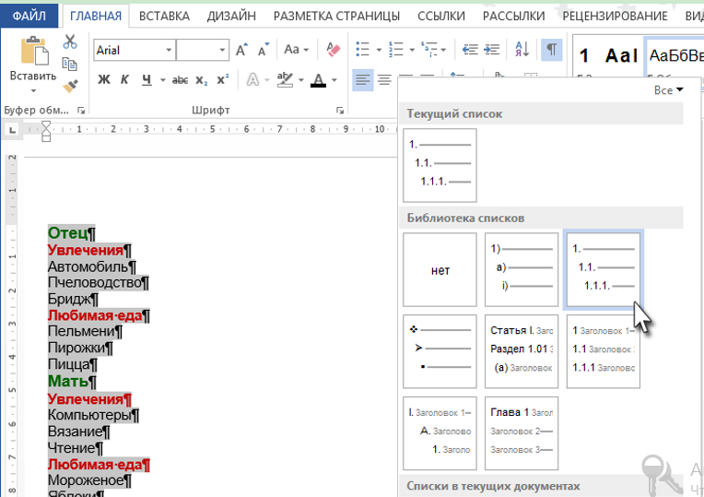

Получаем такую картину:

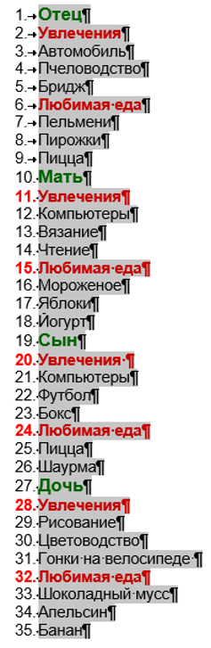

Шаг 3. Выделяем абзацы красного цвета, которые станут списком второго уровня при помощи нажатой клавиши **Ctrl**:

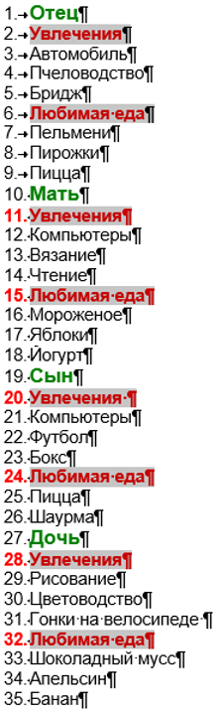

Шаг 4 Находим кнопку **Увеличить отступ** и щёлкаем левую кнопку мыши один (!) раз:

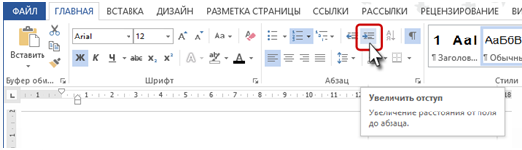

Получаем такую картину:

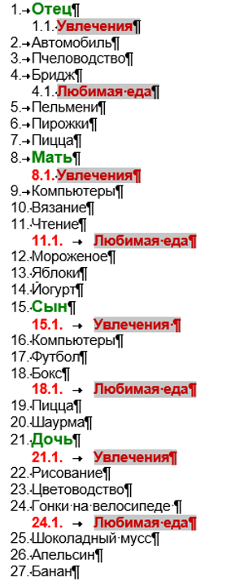

**Шаг 5.** Выделяем абзацы чёрного цвета, которые станут списком третьего уровня.

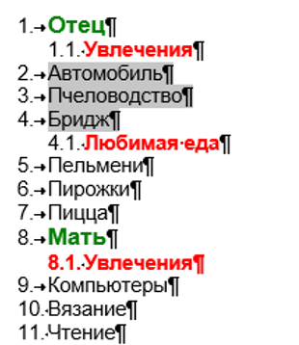

**Шаг 6.** Опять находим кнопку **Увеличить отступ** и щёлкаемлевуюкнопкумышидва (!) раза:

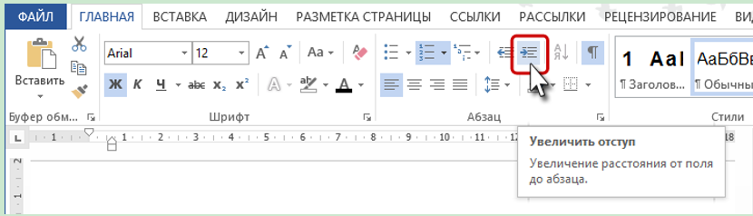

Получаем такую картину:

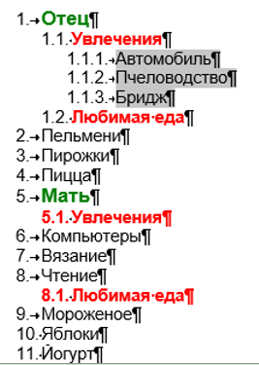

Вы обратили внимание, что **Любимая еда** отца поменяла номер с «4.1» на «1.2»? И это правильно!

**Шаг 7.** Находим команду **Форматирование по образцу**: лента **Главная → группа команд Буфер обмена → кнопка Форматирование по образцу**. По кнопке щёлкаем два (!) раза:

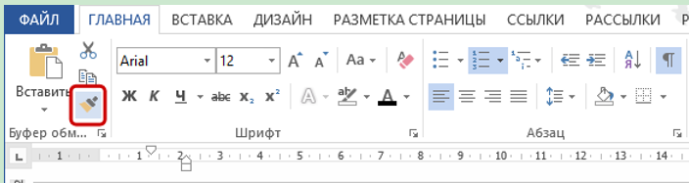

Мы вошли в режим Форматирование по образцу.

**Шаг 8.** Последовательно щёлкаем по каждому абзацу, который по нашему мнению должен стать списком третьего уровня:

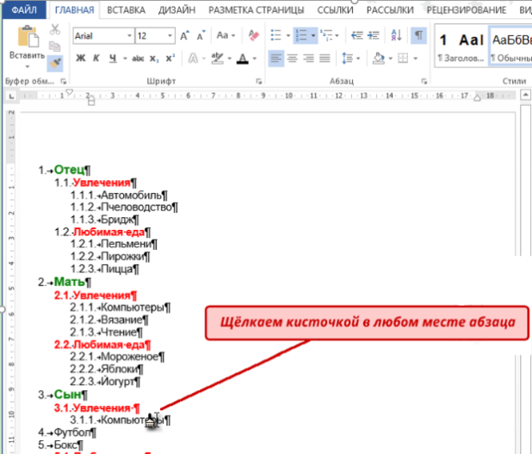

В результате наших действий получаем такую картину:

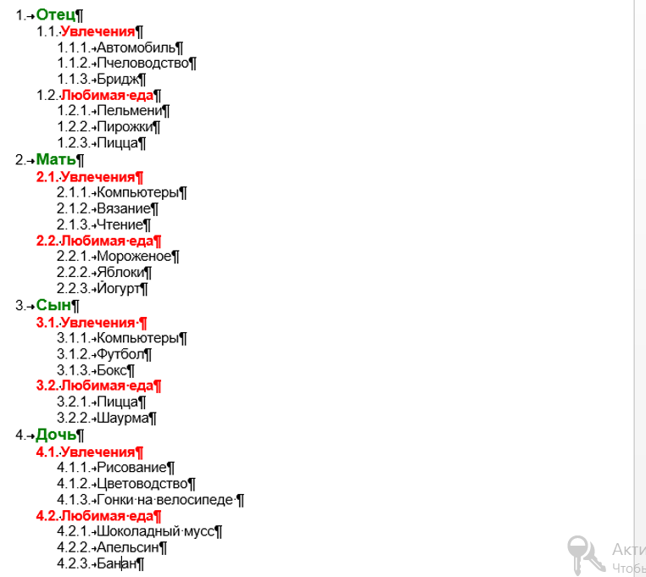

Делаем вывод. Мы получили многоуровневый список, в котором имеется три уровня. Номера все правильные. Правда номера получились разноцветные.

**Задание 6.** Используя Колонки и Многоуровневый список, наберите следующий текст.

**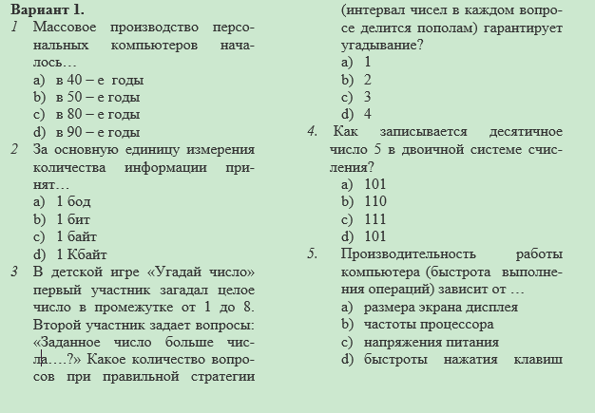**

**Практическая работа**

**Вставка математических формул в документ**

**Задание.** Создать текстовый документ при помощи редактора формул в Word

**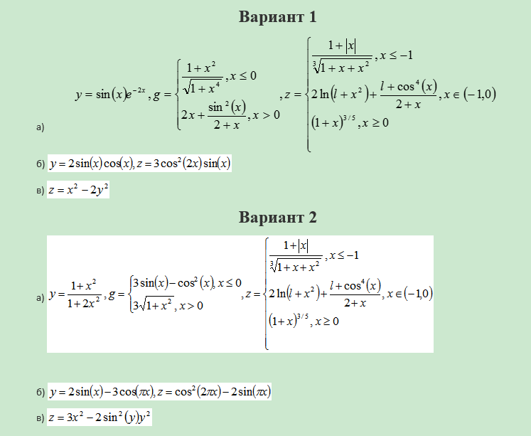**

**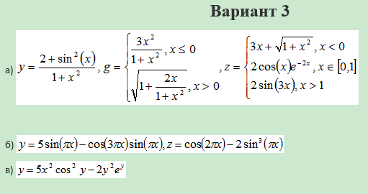**

**Курс 1.**

**Группа 14**

**Основы электротехники.**

Сделать сообщение, доклад по теме:

1. Трансформаторы: типы, назначение, КПД, потери, характеристики.
2. На странице 111 учебника ответить на вопросы №1 - №7.

**Основы электроники и цифровой схемотехники.**

**Задание.** Сделать самостоятельную работу в тетради, сфотографировать и послать на почту преподавателю Демченко И.Н

Самостоятельная работа №2

Задание 1. **Дано логическое выражение , при X=0, Y=1, Z=1. Построить таблицу истинности и нарисовать схему.**

Задание 2. **Дано логическое выражение , при X=0, Y=1, Z=1. Построить таблицу истинности и нарисовать схему.**

**Требование к работе -докладу:**

1. Работа сделана в текстовом редакторе Word.
2. Объем работы 2-3 листа формат A4. Титульный лист с информацией Фамилия, Имя, номер группы.
3. Поля:

* Левое – 2 см; Правое – 1,5 см; Нижнее – 1,5 см; Верхнее – 1,5 см.

1. Текст заданий выровнен по ширине, размер - 12 пт.
2. Заголовки (номера заданий) по центру, размер - 14 пт.

Практические работы оформить и присылать на электронную почту мастеру производственного обучения Демченко Игорю Николаевичу: [d.igor1706@gmail.com](mailto:d.igor1706@gmail.com)

Доклад, ответы на вопросы по предмету «Основы электротехники» переслать на электронную почту преподавателю Демченко Игорю Николаевичу: [d.igor1706@gmail.com](mailto:d.igor1706@gmail.com)

Самостоятельную работу по предмету «Основы электроники и цифровой схемотехники» переслать на электронную почту преподавателю Демченко Игорю Николаевичу: [d.igor1706@gmail.com](mailto:d.igor1706@gmail.com)

Группа 14 Экономика организации Подготовиться к проверочной работе по темам «Рыночная цена» «Закон спроса и предложения» «Классификация предприятий»

Группа 14, СОЦИ, 18.10.21-23.10.21, срок сдачи до 24.10.21, почта [tat\_2211@mail.ru](mailto:tat_2211@mail.ru)

Темы уроков:

| *ПР «Защита листов и книг»* |
| --- |
| Адресация ячеек. |
| *ПР «Использование абсолютной и смешанной адресации ячеек»* |
| Формулы*. ПР № 50 «Ввод и копирование формул»* |
| Встроенные функции. *ПР Математические функции* |
| *ПР Статистические функции* |
| Диаграммы. |
| Форматирование диаграмм. *ПР Создание и форматирование диаграмм* |

**Теория**: (прочитать конспекты, коротко записать в тетрадь для лекций, в электронном виде ответить на тесты).

1. Адресация ячеек.

**Относительные, абсолютные и смешанные ссылки**

Относительная ссылка указывает на ячейку, основываясь на её положение относительно ячейки, в которой находится формула.

Ссылки такого типа мы используем, при создании ссылки на ячейку (Относительная ссылка имеет вид А1).

Абсолютная ссылка используется для указания на ячейку её фиксированное положение на листе. При смещении формулы адрес не изменяется (абсолютная ссылка имеет вид $A$1).

Смешанная ссылка- адрес содержит смешанную и абсолютную ссылку (смешанная ссылка имеет вид $A1 или A$1). Абсолютные и смешанные ссылки полезны при копировании формул из одного места листа в другое.

Пример:

Adres_1 Adres_2

1. Конспекты ПЭВМ\ exel\ Формулы и функции:
   1. Абсолютная и относительная адресация ячеек
   2. Создание формул
   3. Работа с функциями
2. Конспекты ПЭВМ\ exel\ Диаграммы.

# Тест «Ввод данных в EXCEL»

1. Электронная таблица- это:

а) устройство ввода графической информации в ПЭВМ;

б) компьютерный эквивалент обычной таблицы, в клетках которой записаны данные различных типов;

в) устройство ввода числовой информации в ПЭВМ.

2. Ячейка электронной таблицы определяется:

а) именами столбцов; б) областью пересечения строк и столбцов; в) номерами строк.

3. Блок ячеек электронной таблицы задается:

а) номерами строк первой и последней ячейки.

б) именами столбцов первой и последней ячейки;

в) указанием ссылок на первую и последнюю ячейку.

4. Основными элементами электронной таблицы являются:

а) поле; б) ячейка в) данные

5. Укажите, какая из приведённых ниже формул введена в D 4.

|  |  |  |  |  |
| --- | --- | --- | --- | --- |
|  | А | В | С | D |
| 1 | 2 | 3 | 4 | 5 |
| 2 | 4 | 6 | 8 | 10 |
| 3 | 6 | 9 | 12 | 15 |
| 4 | 8 | 12 | 16 | 20 |

1. SUM (A1: C3) 2. MAX (A1: C4) 3. B4 + C3 + C4/2 4. A1 + B1 + B2 + B3;

5. нет правильного ответа

# Тест формулы в EXCEL

I вариант

1. Укажите, какая из приведённых ниже формул введена в D 4.

|  |  |  |  |  |
| --- | --- | --- | --- | --- |
|  | А | В | С | D |
| 1 | 2 | 3 | 4 | 5 |
| 2 | 4 | 6 | 8 | 10 |
| 3 | 6 | 9 | 12 | 15 |
| 4 | 8 | 12 | 16 | 20 |

1.SUM (A1: C3) 2. MAX (A1: C4) 3. B4 + C3 + C4/2 4. A1 + B1 + B2 + B3

5. нет правильного ответа

1. При копировании ячейки С3, содержащей формулу C1+C2, в ячейку D3 эта ячейка будет содержать формулу.

1.В1+В2 2.С2+С3 3.D1+D2 4.C1+C2

1. Дан фрагмент электронной таблицы в режиме отображения формул:

|  |  |  |  |
| --- | --- | --- | --- |
|  | А | В | С |
| 1 | 2 | А1+В2 | 3 |
| 2 | 4 | А1\*С2 | А2\*С1 |
| 3 |  |  | МАХ (А1:В2) |

Какое значение будет в ячейке С3 после перехода в режим счета?

1. 6 2. 2 3. -62 4. 26 5. нет верного ответа

1. Сколько ячеек в диапазоне В2:D18?

**Практическая работа. Защита листа и книги от изменений.**

Откройте любую практическую работу по Excel, сохраните ее под новым именем – **Защита**, в ней защитите Лист1 по команде **Рецензирование\ Защитить лист**, на Лист2 выполните команду **Рецензирование\ Защитить книгу.** И на этом листе(Лист2)запишите свои пароли можно один, можно разные для этих листов.

**Практическая работа «Относительная и абсолютная адресация»**

1. Создайте таблицу следующего вида:

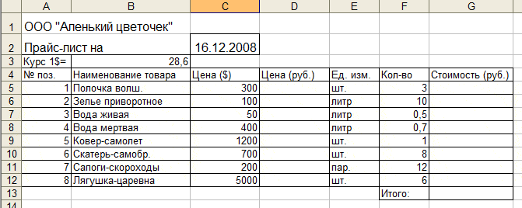

1. Номера позиций введите, используя автозаполнение.
2. Напишите, используя абсолютную адресацию, в ячейку **D5** формулу для вычисления цены товара в рублях (=C5\*$B$3), затем скопируйте ее до **D12**.
3. Напишите, используя относительную адресацию, в ячейке G5 формулу для стоимости, затем за маркер заполнения скопируйте ее до G12.
4. Используя автосуммирование, вычислите «Итого» в ячейке G13.
5. Нанесите сетку таблицы там, где это необходимо.
6. Сохраните документ под именем **Прайс.xls.**
7. Измените курс доллара на 2,5. Посмотрите, что изменилось.
8. Поменяйте произвольно количество товара. Посмотрите, что изменилось.

Практическая работа. Арифметические формулы

Дайте имя файлу «Формулы».

Формула начинается со знака равенства. Могут использоваться знаки операций: + - сложение, - - вычитание, \* - умножение, / - деление, ^ - возведение в степень. В Excel формулы нужно располагать в одной строке. **Поэтому приходится вводить дополнительные скобки, которых нет в исходной формуле.**

Введем серию формул, зависящих от двух аргументов: x и y.

Введем в ячейку А1 букву «x», а в ячейку А2 букву «y». Поместим в В1 число 4 (значение х), а в В2 - число 3 (значение у).

*Ввод формул*. Теперь наберем несколько формул и укажем типичные ошибки начинающих.

***Упражнение 1.*** Требуется ввести в В3 формулу , вместо х щелкаем по ячейке В1, у – по ячейке В2

Правильная формула: . . В ячейке В3 выводится результат 0.416667.

***Упражнение 2.*** Требуется ввести в В4 формулу 

В В4 введем . Пришлось добавить скобки, которых нет в исходной формуле (скобки вокруг 2\*x можно было и отпустить). Добавлен знак умножения, который в алгебраических формулах обычно опущен. В ячейке В4 выводится результат 0.352941.

***Упражнение 3.*** В ячейку В5 введите формулу . Должен получиться результат: -5.93548.

***Упражнение 4.*** В ячейку В6 введите формулу . Какое сообщение будет выведено в ячейке? Почему? Исправьте формулу, прибавив к знаменателю 1.

***Упражнение* *5*.** Введем в Е1число 1. Введем вE2 формулу . Результат: 1! Это противоречит нашей «алгебраической интуиции». Ведь из школьного курса алгебры мы знаем, что результат подстановки в формулу  числа x=1 равен -1. Исправим формулу: =0 – E1^2. Теперь результат верный: -1. Чтобы разобраться, почему получается такой странный эффект, обратимся к Справке. Найдите раздел «Создание формул и проверка книг/Ввод формул/ Порядок выполнения действий в формулах». Там приведена таблица операций, расположенных по убыванию их приоритета. Вот фрагмент этой таблицы (рис. 1.).

|  |  |
| --- | --- |
| **-** | **Унарный минус (например, -1)** |
| **^** | **Возведение в степень** |
| **\* и /** | **Умножение и деление** |
| **+ и -** | **Сложение и вычитание** |

**Рис. 1**

Мы видим из таблицы, что есть два минуса: унарный (ставится перед одним операндом) и бинарный (ставится между двумя операндами). Приоритет унарного минуса выше, чем приоритет возведения в степень! Поэтому формула фактически вычисляет = (-E1)^2. исправить формулу можно явным указанием порядка операций = -(E1)^2.

***Упражнение 6.*** Что произойдет, если формулы набраны с ошибками? Введите формулы =10+\*2 (две операции подряд), 10+2 (пропущен знак равенства), =(2+3\*4 (пропущена закрывающая скобка) и изучите реакцию Excel.

**Практическая работа «Математические функции»**

Перечислим основные математические функции в Excel, соответствующие элементарным функциям, изучаемым в школьном курсе математики:

|  |  |  |  |  |  |  |  |  |  |
| --- | --- | --- | --- | --- | --- | --- | --- | --- | --- |
| sin x | cos x | tg x | arcsin x | arcos x | arctg x | ln x | lg x | ex | |x| |
| SIN (x) | COS(x) | TAN(x) | ASIN(x) | ACOS(x) | ATAN(x) | LN(x) | LOG10(x) | EXP(x) | ABS(x) |

***Упражнение 1.*** Ввести в ячейку А1 букву «x», а в ячейку B1 букву «y», в ячейку С1 букву «z». Поместите в A2 число 4 (значение х), а в В2 - число 3 (значение у).

В ячейку С2 ввести формулу для вычисления функции arcsin +arctg(y+2). Вместо х щелкните по ячейке А2, у – по ячейке В2. Формула возвращает 1.610922.

***Упражнение 2.*** Вложенные функции. В ячейку C3 ввести формулу для вычисления функции . Вначале в ячейку С3 вводится знак равенства. Из списка функций выбирается КОРЕНЬ. Находясь в поле ввода аргумента функции КОРЕНЬ, в панели функций набирается TAN и в поле ввода аргумента этой функции вводится значение х. Не щелкаем кнопку Ок, а устанавливаем в поле ввода курсор на функции КОРЕНЬ, тогда окно мастера функций для TAN заменяется на окно Мастера функций для функции КОРЕНЬ. В поле ввода аргумента отображается TAN(x). Добавим к этой функции +1 и щелкаем ОК. результат: 1.468952.

***Упражнение 3.*** Вычислить значения функции у = соs (х-1) + |x|, на промежутке  ***x* [-8; 8]**, с шагом 0,5

***ПОЯСНЕНИЯ К ВЫПОЛНЕНИЮ:***

1. Столбец А заполнен значениями Х от -8 до 8 с шагом 0,5 с использованием функции автозаполнения
2. В ячейку В4 введена формула для вычисления значений функций, которая скопирована в последующие ячейки.

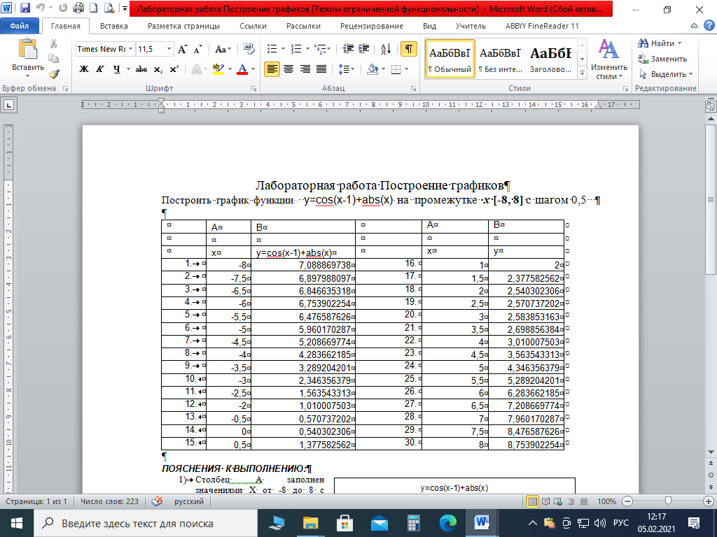

Самостоятельно вычисляем значения функций:

1. у = 3х5 – 5х3 + 2, на промежутке  ***x* [-2; 2]**, с шагом 0,2
2. y = 1/x2 – sin x, на промежутке  ***x* [-6; 6]**, с шагом 0,4
3. y = sin2x – 6sin x, на промежутке  ***x* [-6; 6]**, с шагом 0,4.

**Практическая работа. Статистические функции**

|  |  |  |  |  |
| --- | --- | --- | --- | --- |
|  | А | В | С | D |
| 1 | *Название озера* | *Площадь*  *(ТЫС, КВ,М.)* | *Глубина (м)* | *Высота над уровнем моря* |
| 2 | Байкал | 31,5 | 1520 | 456 |
| 3 | Танганьика | 34 | 1470 | 773 |
| 4 | Виктория | 68 | 80 | 1134 |
| 5 | Гурон | 59,6 | 288 | 177 |
| 6 | Аральское море | 51,1 | 61 | 53 |
| 7 | Мичиган | 58 | 281 | 177 |

В таблицу собраны данные о крупнейших озерах мира. Найти глубину самого мелкого озера, площадь самого обширного озера и среднюю высоту озер над уровнем моря.

1. Создайте таблицу по образцу:
2. В ячейку А8 введите – Минимальная глубина
3. В ячейку А9 введите – Максимальная площадь
4. В ячейку А10 введите – Средняя высота
5. Выделите  ячейку В8 и выполните команду Вставка-Функция…В  открывшемся окне выберите категорию статистические, а в окне Функция – МИН →ОК. В окне число1 запишите C1:C7 нажмите ОК.
6. Выделите  ячейку В9 и выполните команду Вставка-Функция…В  открывшемся окне выберите категорию статистические, а в окне Функция – MAX →ОК. В окне число1 запишите В1:В7 нажмите ОК.
7. Выделите  ячейку В10 и выполните команду Вставка-Функция…В  открывшемся окне выберите категорию статистические, а в окне Функция – СРЗНАЧ →ОК. В окне число1 запишите D1:D7 нажмите ОК.
8. Отформатируйте таблицу.

**Практическая работа. Диаграмма**

1. Введите данные:

**Рацион взрослого слона**

|  |  |
| --- | --- |
| **Продукт** | **Масса, кг** |
| Капуста | 30 |
| Морковь | 20 |
| Яблоки | 10 |
| овес | 25 |

1. постройте по введенным данным круговую диаграмму, отформатируйте по предложенному образцу. Результат форматирования диаграммы: изменены цвета секторов; заголовок диаграммы; для области диаграммы применена текстурная заливка.

 

1. Измените построенную диаграмму. Тип диаграммы – Гистограмма: изменен заголовок диаграммы; для области диаграммы применена градиентная заливка.
2. присвойте имя листу «Слон», имя файла – диаграмма Фамилия.

Все практические работы можно выполнить в одном файле (имя **Фамилия**), но каждую работу на отдельном листе, переименованной согласно содержанию.